NÄIN TEET PIKAPUURON…
1.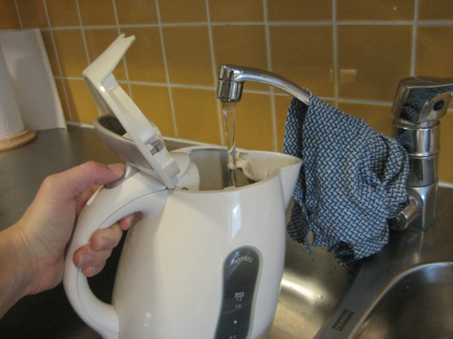 Laita vettä vedenkeittimeen.
2.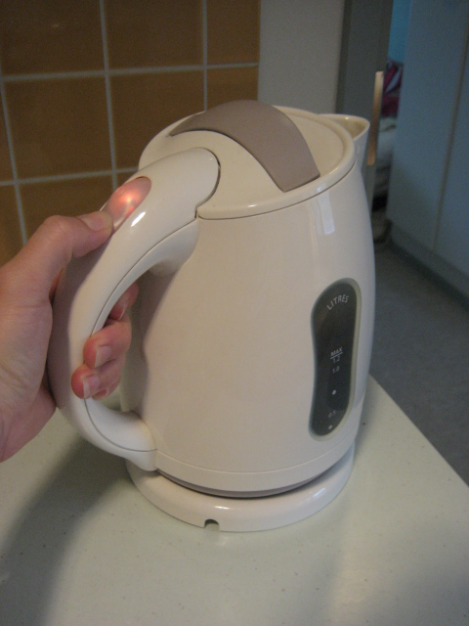 Laita vedenkeitin päälle.
3.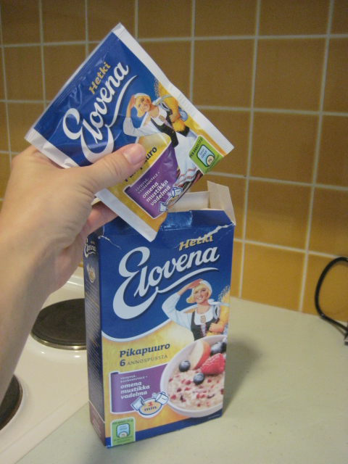 Ota pikapuuro annospussi.
4.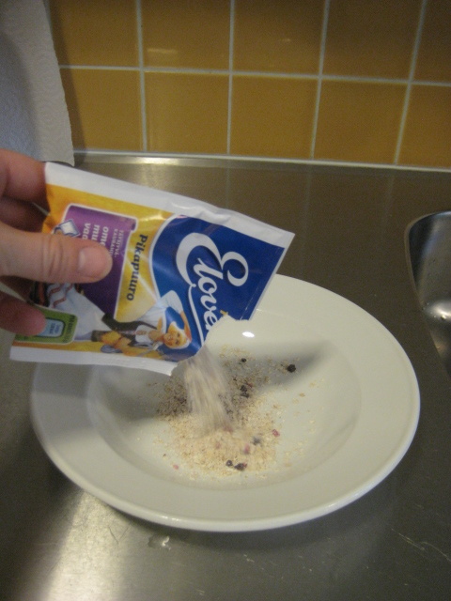 Kaada annospussin sisältö lautaselle.
5.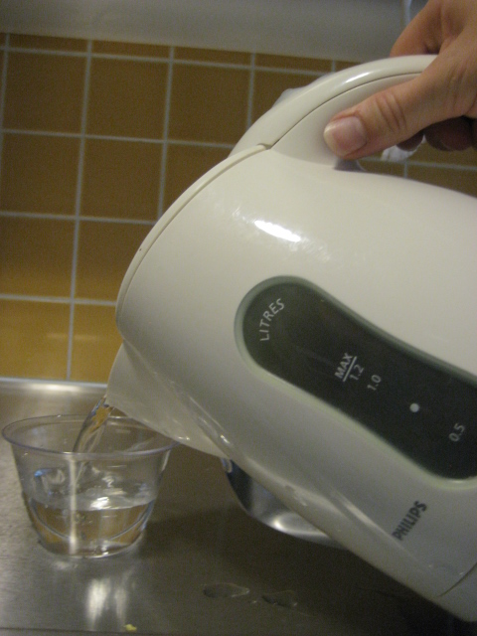 Vedenkeittimen sammuttua kaada mittaan…
6.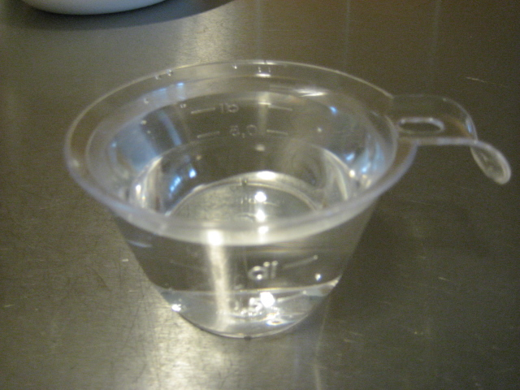 …1,5 dl kiehuvaa vettä.
7.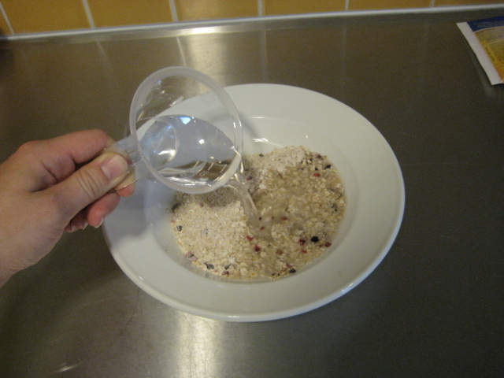 Kaada vesi hiutaleiden päälle.
8.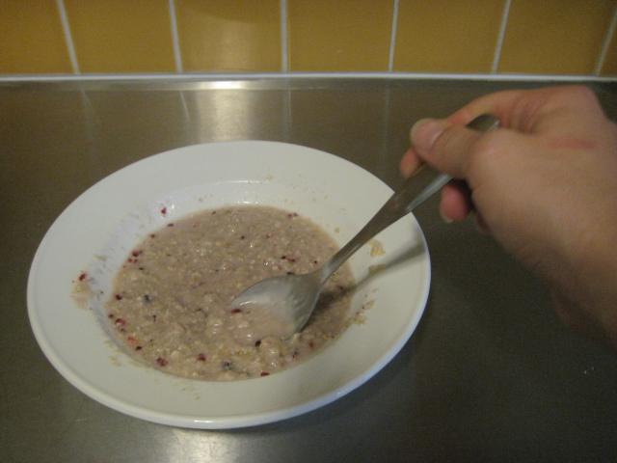 Sekoita.
9.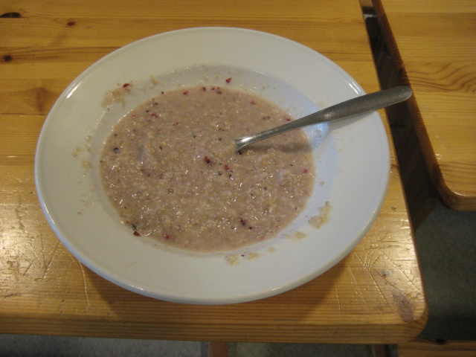 Odota minuutti ja puuro on valmista!

